’s-Hertogenbosch
Kruisstraat 33-35

Kadastraal : ’s Hertogenbosch, G-2830  Monumentnr. : SOM0456  Huidige functie : café-woning | Bouwjaar : kern XVB-XVI, voorgevel, balklagen en hoofdkap ca. 1800, kap achterhuis XIX  Architect :  Oorspr.functie : woon-werkhuis

Verbouwingen : 1973, 1980
Archief : Gemeente ’s-Hertogenbosch, afdeling BAM
Datum document: 01-02-2008

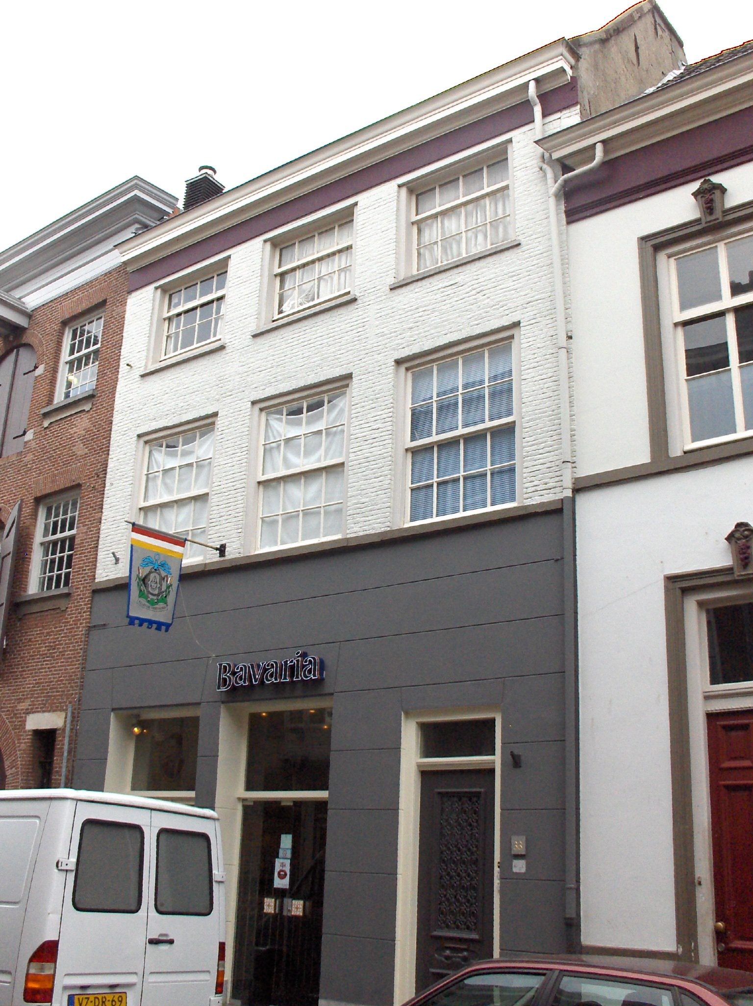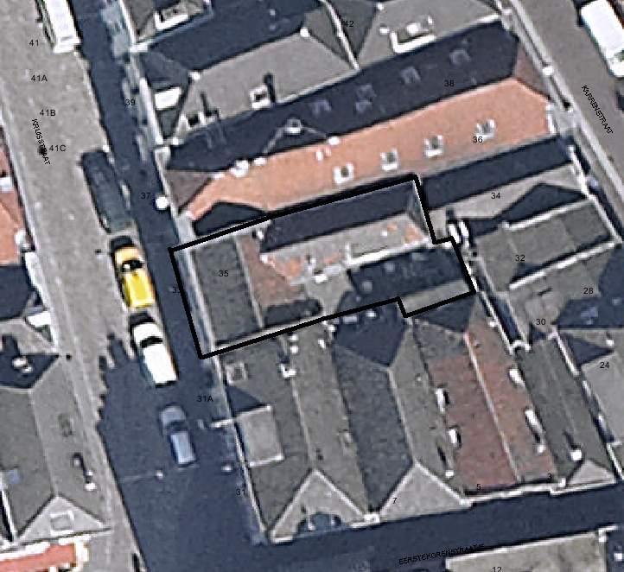
globale aanduiding van het perceel

Context

(Bouw)historie:
Het pand Kruisstraat 33-35 bevat op de begane grond een horeca-gelegenheid en daarboven een woning. Het pand bestaat van oorsprong uit twee aparte huizen: een hoofdpand links, met rechts een smal zijhuis, dat op de begane grond waarschijnlijk een doorgang bevatte naar het achtererf. Het hoofdhuis werd vroeger “Den Oyevaar” genoemd (1520) en het zijhuis “De Kleine Oyevaar” (1669). De huizen dateren in kern uit de tweede helft van de 15de of de 16de eeuw. Ze werden dwars over het traject van de voormalige eerste stadsmuur en de gracht heen gebouwd. Deze muur dateerde uit de eerste helft van de 13de eeuw, maar sinds de 14de eeuw werd zijn functie overgenomen door een grotere ommuring. In de kelder van het zijhuis zijn nog delen oud metselwerk te zien die waarschijnlijk onderdeel vormden van de fundering van de stadsmuur.
Rond 1800 zijn de twee huizen samengevoegd tot een breed huis met een dwarskap. De voorgevel dateert ook uit deze periode. Achter het oorspronkelijke zijhuis bevond zich een binnenplaats die in de 20ste eeuw is overdekt.
In 1973 is de begane grond verbouwd van woonruimte tot werkplaats. De rechter tussenmuur tussen de twee oorspronkelijke panden en de dwarsmuur in het oorspronkelijke hoofdhuis werden hierbij verwijderd en in de pui werd een grote opening gebroken. In de voorgevel werden op beide verdiepingen de vensters voorzien van nieuwe kozijnen en schuiframen met 18-eeuwse ruitverdeling. In 1980 is de pui wederom verbouwd, waarbij de grote opening links werd vervangen door twee kleinere, en het muurwerk werd gepleisterd.
In 1540 is voor het pand een straatkelder aangelegd. Deze is tot in de 20ste eeuw in gebruik geweest, maar is thans niet meer toegankelijk.

Ligging:
Het gebouw is gelegen aan de oostzijde van de Kruisstraat in een gesloten gevelwand. Deze straat is net buiten de oude 13de-eeuwse kern van de stad gelegen, en liep van oorsprong aan de buitenzijde van de eerste stadsmuur. De straat had aanvankelijk nog geen naam en werd in de 14de eeuw omschreven als 'de straat strekkende van de Vismarkt tot het Minderbroedersklooster', of '...tot de boomgaard van de Minderbroeders'. De naam Kruisstraat dateert vermoedelijk uit de 18de eeuw.
Na ontmanteling van de stadsmuur in het midden van de 14de eeuw nam het belang van de straat toe. De stadsgracht aan de oostzijde van de straat werd in de 15de en 16de eeuw gedempt en bebouwd. Het onderhavige perceel grenst tegenwoordig aan de achterzijde aan de huizen Karrenstraat 32 en 34 en rechts aan de achterzijde van Eerste Korenstraatje 5 en 7.

Beschrijving

Algemeen (hoofdvorm, kap):
Het pand heeft een L-vormige plattegrond met een achterhuis, met een breed voorhuis, dat van oorsprong bestond uit een hoofdhuis met rechts een klein zijhuis, en links een smaller achterhuis. De linker zijmuur bevat een kleine sprong naar binnen bij de aansluiting van het voor- op het achterhuis.
Het voorhuis bevat rechts een kelder onder het voormalige zijhuis, een hoge begane grond, twee verdiepingen waarvan de tweede tamelijk laag is, plus een zolder. Het dak is een dwars zadeldak tussen zijtopgevels, waarvan het voorschild iets steiler staat dan het achterschild. Het achterhuis van het oorspronkelijke hoofdhuis bevat begane grond, verdieping, zolder met borstwering en vlieringzolder. Het zadeldak steekt in het hogere dak van het voorhuis en heeft aan de achterzijde een schild. Op het rechter dakvlak staat een brede dakkapel met drie draairamen met roedeverdeling. Beide daken zijn gedekt met gesmoorde oud-Hollandse pannen.
Het voormalige zijhuis heeft aan de achterzijde een ondiepe aanbouw van twee bouwlagen onder een lessenaarsdak.

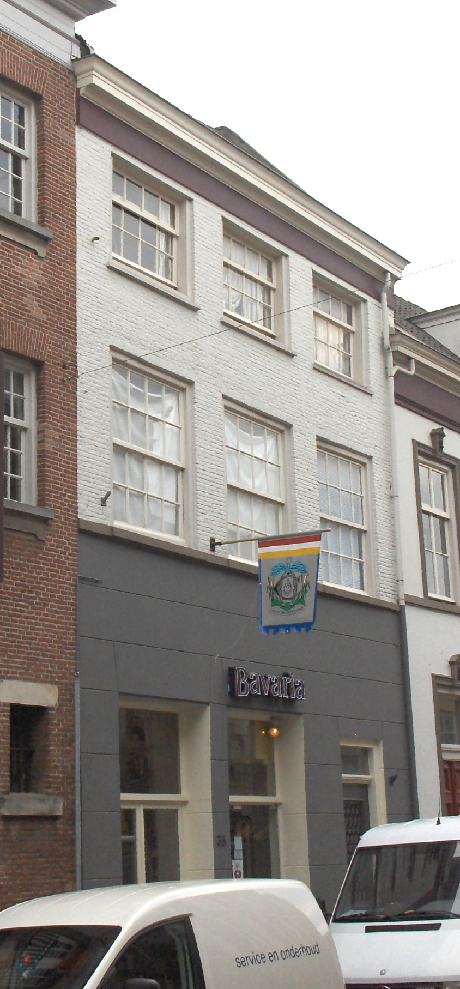

Voorgevel:
De voorgevel is een bakstenen lijstgevel van drie vensterassen breed, daterend van rond 1800. Op de hoge begane grond bevindt zich rechts een ingang naar de bovenwoning, met een kozijn met kraalprofiel, een paneeldeur met een gietijzeren sierrooster voor een ruit. Boven de deur is er een geprofileerd kalf en een bovenlicht. Links daarnaast bevat de pui twee recente openingen. Het muurwerk van de pui is sinds 1985 gepleisterd met horizontale schijnvoegen. Boven de pui bevindt zich op de verdieping een gepleisterde cordonlijst waarin de lekdorpels van de drie vensters zijn opgenomen. Hierboven is de gevel uitgevoerd in handvorm baksteen in kruisverband met iets verdiept liggende voegen. De vensters op de eerste verdieping zijn gevat onder rollagen en bevatten kozijnen met kraalprofiel en 16-ruits schuiframen. De drie vensters op de tweede verdieping hebben houten lekdorpels die op rollagen liggen, en bevatten kozijnen met kraalprofiel en 9-ruits schuiframen. De lateien zijn waarschijnlijk van hout, en liggen op rollagen op die de muurdammen naast de vensters bekronen. De gevel wordt afgesloten door een hoofdgestel met een vlak gepleisterd fries en een kroonlijst.

Zijgevels:
Het pand wordt aan beide zijden grotendeels begrensd door bebouwing. Het bovenste deel van de rechter zijmuur steekt echter boven het buurpand uit. De gevel heeft een afgeknotte top, is gecementeerd en wordt gedekt door een rollaag. De kap is aan de muur bevestigd met staafankers. De rechter zijgevel van het diepe achterhuis linksachter ligt ten dele vrij. Volgens een ongedateerd documentatierapport van de afdeling BAM (na 1995) betreft het een gepleisterde lijstgevel die op de begane grond is ingebouwd. Op de verdieping bevat deze gevel twee 4-ruits draairamen. De gevel wordt afgedekt door een gootlijst.

Achtergevel:
De achtergevels van het voor- en het achterhuis zijn niet vanuit de openbare ruimte zichtbaar. Volgens het documentatierapport van de afdeling BAM is de achtergevel van het voormalige zijhuis op de begane grond ingebouwd en bevat deze op de eerste en de tweede verdieping draairamen.

Ruimtelijke indeling:
Een bouwtekening uit 1985 toont dat de begane grond bestaat uit één grote ruimte, met alleen rechts voorin een afgescheiden ruimte met de opgang naar de verdieping en daaronder de keldertrap.

Constructies:
Volgens het documentatierapport van de afdeling BAM bevat het pand de volgende constructies. De kelder rechtsvoor heeft troggewelven van ijsselsteen op ijzeren T-balken, waarschijnlijk daterend uit de 19de eeuw. Ter plekke van het voorste deel van de kelder is de fundering van de 13de-eeuwse stadsmuur weggebroken. De eerste en tweede verdiepings-balklagen in het voorhuis zijn enkelvoudig en dateren uit de 19de-eeuw. De kap op het voorhuis heeft twee 18de-eeuwse grenen schaarspanten met balk, korbelen en windschoren. In het voordakvlak zijn vier 18de-eeuwse dennenhouten sporen bewaard gebleven en in het achterdakvlak liggen drie, mogelijk 16de-eeuwse, vierkante eiken sporen. De overige sporen zijn in de 20ste eeuw vervangen.
Het achterhuis van het oorspronkelijke hoofdhuis heeft een 19de-eeuwse kap met twee dekbalkjukken met schaarspanten.
De zijmuren van het voorhuis zijn gemeenschappelijk met de buurpanden. De linker zijtopgevel is een tuitgevel met vlechtingen. Deze bevat op zolder een oeil de boeuf.

Interieurelementen:
Over de interieurelementen is geen documentatie voorhanden.

Erf, bijgebouwen, diversen:
Het perceel is geheel bebouwd.
Motivering voor plaatsing op de gemeentelijke monumentenlijst

1. Architectonische en stedenbouwkundige waarden
Het pand Kruisstraat 33-35 heeft stedenbouwkundige waarde vanwege de samenhang met de historische gebouwde omgeving en de historische perceelsstructuur. De gevelwanden van de Kruisstraat vormen grotendeels een fraai historisch ensemble. Aanvullende stedenbouwkundige waarde is gelegen in het gegeven dat het pand is gebouwd ter plekke van de eerste stadsmuur van Den Bosch, en dat het van oorsprong een huis met zijhuis is, die mogelijk vanaf het begin reeds een geheel vormden. Daarnaast heeft het pand architectonische waarde omdat het met zijn hoofdvorm en bakstenen lijstgevel van rond 1800 duidelijk herkenbaar is als historisch huis.

2. Bouw- en/of kunsthistorische waarden
Het pand heeft bouwhistorische waarde vanwege de oude kelder, zijmuren, en achtergevel die vermoedelijk uit de late 15de of 16de eeuw dateren. Rond 1800 heeft het pand een ingrijpende modernisering ondergaan, waarbij de twee huizen onder een dwarskap werden samengevoegd, de balklagen werden gewijzigd en een nieuwe voorgevel werd opgetrokken. Ook deze onderdelen hebben bouwhistorische waarde.

3. Cultuurhistorische waarden
Het gebouw heeft cultuurhistorische waarde als zijnde een woon-werkhuis dat van oorsprong bestond uit een hoofdhuis met een zijhuis uit de late 15de of 16de eeuw, waarin diverse wijzigingen herkenbaar zijn uit verschillende historische perioden, met name uit de periode rond 1800.

Het object Kruisstraat 33-35, bestaande uit een pand dat in samengesteld uit twee laat 15de- of 16de-eeuwse huizen, met een lijstgevel en kap van rond 1800, is op basis van bovenstaande criteria beschermenswaardig als gemeentelijk monument in de gemeente ‘s-Hertogenbosch

